V220 Scheda creata il 29 marzo 2023
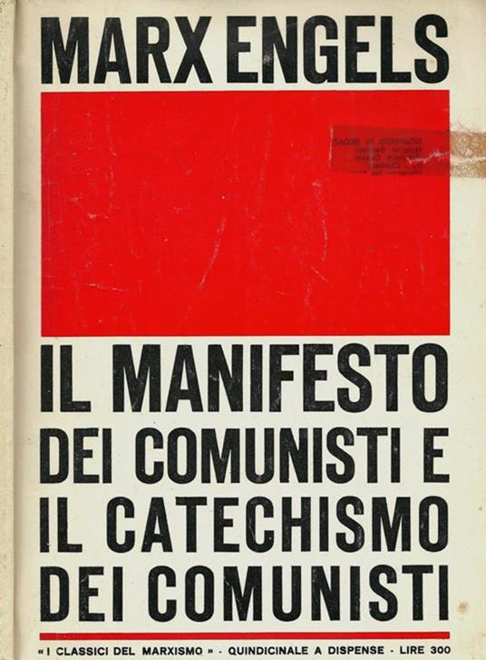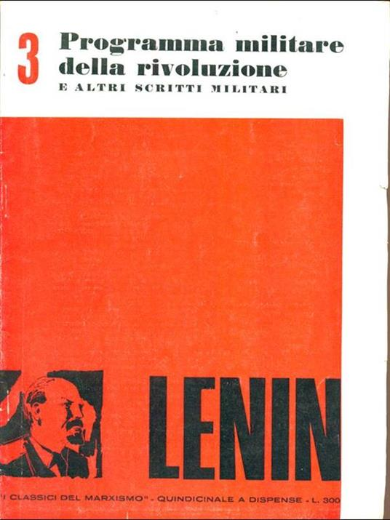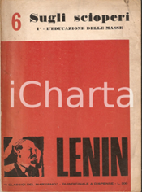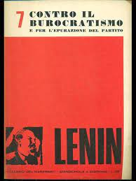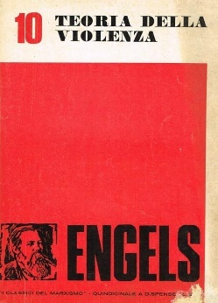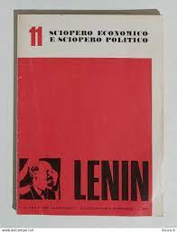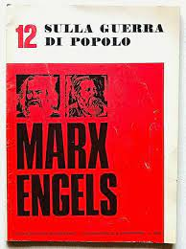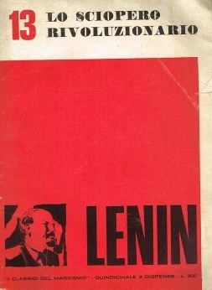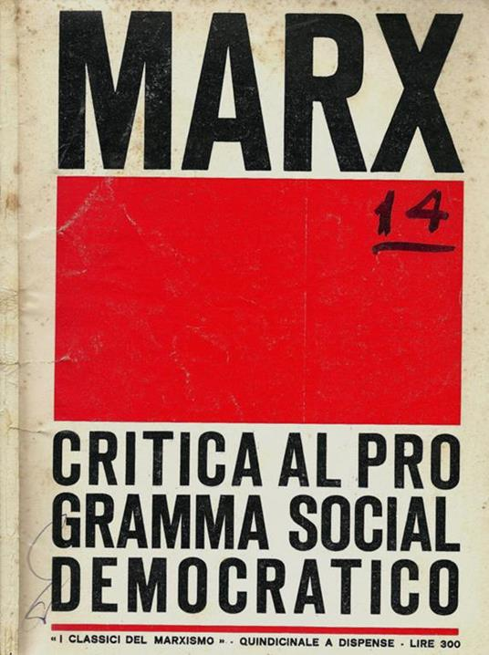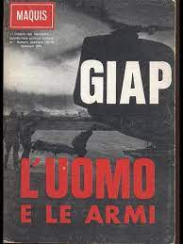
Descrizione storico-bibliografica
I *classici del marxismo : quindicinale a dispense. - N. 1 (28 febbraio 1970)-n. speciale (gennaio 1973). - Milano : Edizioni del Maquis, 1970-1973. – 15 volumi ; 22 cm. ((Quindicinale; poi irregolare. - ACNP PT01095636. - MIL0282618; RCA0677982; TO00201157
Comprende:
1 (1970): Il catechismo dei comunisti / Federico Engels ; note originali di Edoardo Bernstein . Il manifesto dei comunisti / Carlo Marx e Federico Engels
2 (1970): Il Capitale. Merce e denaro / Marx
3 (1970): Programma militare della Rivoluzione e altri scritti militari / Lenin
Il capitale. Il carattere di feticcio della merce e il suo segreto, gli scambi, la moneta / Marx
Critica al programma di Gotha, Critica al programma di Erfurt / Marx, Engels
Sulla guerra e la condotta della guerra : note al libro di von Clausewitz / Lenin
6 (1970): Sugli scioperi : scritti dal 1896 al 1902. 1, L'educazione delle masse alla lotta / Lenin ; a cura di Dirce Giammarchi e Amneris Vergani
7 (1970): Contro il burocratismo e per l'epurazione del partito / Lenin
8 (1971): La guerra civile in Francia (1870-1871) : la Comune di Parigi / Marx
9 (15 gennaio 1971): Sulla rivoluzione culturale / Lenin
10 (1971): Teoria della violenza / Engels
11 (1971): Sugli scioperi : scritti dal 1905 al 1912. 2\ Sciopero economico e sciopero politico / Lenin
12 (1971): Sulla guerra di popolo / Marx, Engels
13 (1971): Sugli scioperi : scritti dal 1912 al 1913. 3\ Lo sciopero rivoluzionario / Lenin ; a cura di Filippo Gaja e Amneris Vergani
14(1972): Critica al programma socialdemocratico / Marx
N. speciale (gennaio 1973): L' uomo e le armi / Giap

Soggetto: Marxismo - Periodici

